ТУРИСТСКИЙ ПАСПОРТ КАРАБАШСКОГО ГОРОДСКОГО ОКРУГА
I. ИНФОРМАЦИОННАЯ СПРАВКА О МУНИЦИПАЛЬНОМ ОБРАЗОВАНИИ
Наименование муниципального образования | Карабашский городской округ
Административный центр | Город Карабаш
Административно-территориальное устройство  (количество и виды населенных пунктов) | 10 населенных пунктов:  г.Карабаш  п.Красный Камень  п.Мухаметово  п.Сактаево  п.Киалим  п.Байдашево  п.Карасево  п.Бурлак  п.Малый Агардяш  п. Разъезд 30 –й километр
Герб муниципального образования | 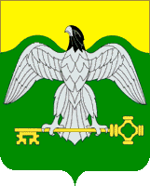
Площадь территории | 682 кв.км
Население | 11,555 тысяч по состоянию на 2016г.
Расстояние от г. Челябинска | 100 км
Расстояние от ближайшего аэропорта | 102 км
Расстояние от ближайшей ж/д станции (наличие ж/д вокзала) | 8,5 км (станция Карабаш)
Состояние автомобильных дорог  (протяженность автодорог, в т.ч. дорог с твердым покрытием; состояние) | В городе транспортная доступность Карабаша по автомобильной трассе, Екатеринбург – Кыштым-Карабаш – Миасс - Златоуст находятся в удовлетворительном состоянии и возможно круглогодичное функционирование.  Протяженность муниципальных дорог в г. Карабаше – 106 000 м, в том числе с твердым покрытием – 38 715 м.  Протяженность дорог в сельских населенных пунктах – 28 520 м, в том числе с твердым покрытием – 4600 м
Историческая справка | Слово Карабаш в переводе с башкирского означает "черная голова". По преданию, название города связано с названием невысокой горы, у основания которой в 1909 году было решено построить медеплавильный завод. Покрытая россыпями камней темного цвета, конусообразная, она напоминает островерхую башкирскую шапку или черную голову человека.  Город Карабаш и его окрестности относятся к старейшим Уральским горно-рудным районам, начало промышленного освоения которого в первой половине ХУШ века связано с именем основателя горного и заводского дела на Урале Никиты Демидова. Первые железоделательные заводы на территории, выделенной позднее в Кыштымский горный округ и включающей Соймановскую долину, где расположен ныне Карабаш, были построены и запущены в 1737 году.  Датой основания города Карабаша считается 1822 год, когда в пойме таежной речки Сак-Элга были открыты богатые золотоносные россыпи и на берегу Сак-Элги заводчик Зотов образовал выселок, где начали «мыть золото».  Вскоре в Соймановской долине были открыты месторождения окисленных медных руд. В 1837 году был пущен первый медный завод. Он имел 12 карликовых печей. Завод просуществовал 5 лет и выдал 22 тонны карабашской меди. Однако большого развития медеплавильное производство в тот период не получило, так как экономически более выгодна была золотодобыча. Население Карабаша к началу ХХ столетия составляло около 400 человек.  В 1907 году в северной части Соймановской долины был пущен в эксплуатацию второй по счету медеплавильный завод (известный под названием Старый медный завод). Завод просуществовал три года. В этом же году весь Кыштымский горный округ приобрело английское горное общество, возглавляемое инженером Лесли Урквартом.  В 1909 году были заложены глубокие современные шахты – Южная, Центральная и Южный рудник.  В 1910 году в Карабаше был построен и пущен новый медеплавильный завод, оснащенный передовой по тому времени техникой и технологией.  К 1915 году завод выплавлял треть всей меди, производимой в России. С развитием завода менял облик и поселок. В 1909 году в Карабаше была открыта первая церковно-приходская школа, а через три года - две начальных школы. В 1913 году открыт первый Народный дом с киноустановкой. Самыми высокими сооружениями Карабаша были деревянная церковь, пожарная каланча, кирпичное здание заводоуправления (оно сохранилось до настоящего времени).  20 июня 1933 года поселок Карабаш был переименован в город Карабаш Челябинской области (районного подчинения, а с 9 февраля 1940 года – областного подчинения). Карабаш занимал важное место в экономике страны. В 1934 году Карабаш посетил нарком тяжелой промышленности Серго Орджоникидзе. Перед войной в городе работало 19 начальных школ, 4 семилетних, 2 – средние и 1 школа для взрослых.  В 1934 году был открыт первый пионерский лагерь на озере Аргази, а в 1938 году на озере Увильды – Дом отдыха «Красный Камень» и второй пионерский лагерь. Население города перед войной составляло около 50 тысяч человек. Около 5 тысяч карабашцев ушли защищать Родину, 3 тысячи из них остались на полях сражений. За ратные подвиги многие из них были награждены орденами и медалями. Вместо ушедших на фронт мужчин в забой спустились женщины. Многие из них пришли и на медеплавильный завод. Работа шла под девизом «Все для фронта – все для победы». На заводе был открыт спеццех, где было организовано изготовление заготовок снарядов для «Катюш». В ателье пошивали одежду для красноармейцев. На предприятиях города был организован сбор вещей, а так же денежных средств для постройки эскадрильи истребителей имени Челябинской организации МОПР, танковой колонны им. 25-й годовщины Октября, минометной батареи, Уральского танкового соединения… В сентябре 1941 года Карабаш принял эвакуированных детей из блокадного Ленинграда.  В 50-70-е годы в Карабаше активно ведется жилищное строительство. Для этого на базе «Шахтостроя» создается строительное управление №6 треста «Уралавтострой». Вводятся в строй Киалимское водохранилище, городские очистные сооружения, к городу подводится магистральный газопровод, две цепи ВЛ-110 кВ.  Под Карабашом был построен военный городок, для сооружения которого прокладывается из Кыштыма железная дорога с нормальной колеей (вместо узкоколейки). Однако в эти же годы из-за закрытия шахт уменьшается число рабочих мест, из города начинается отток населения (в 70-х годах население города уменьшилось до 20 тысяч человек). Чтобы решить проблему трудоустройства, в Карабаше открываются новые производства – филиал Каменск-Уральского радиозавода (ПО «Октябрь» – закрытое предприятие) и швейная фабрика.  В 1998 году на производственных мощностях Карабашского медеплавильного комбината открылось новое предприятие – ЗАО «Карабашмедь», в настоящее время это одно из ведущих предприятий города, основной его вид деятельности – производство черновой меди.  Одна из природных достопримечательностей города Карабаша – цепь гор : Золотая гора высотой 612 метров и Лысая гора высотой 588 м. На Лысой горе сооружен самый высокий в России Поклонный крест высотой 12м.  Недалеко от Карабаша находится знаменитый своей удивительной природой национальный парк «Таганай». На территории национального парка расположены уникальные природные объекты. Это настоящие чудеса природы, которые манят к себе туристов, путешественников и исследователей со времен освоения Урала. Из Карабаша многие туристы ходят на гору Юрма, расположенную на территории национального парка «Таганай». Гора Юрма. Высота Юрмы 1003 м. Юрмой завершается Южный Урал, севернее нее - горы Среднего Урала.  Юрма сложена кристаллическими горными породами. Верхня часть Юрмы - обширное плато, покрытое мелким и довольно густым ельником. Высшая точка хребта, обозначенная практически развалившейся деревянной вышкой, находится в южной оконечности плато. Местность труднопроходимая из-за густого леса.
Карта муниципального образования  (с нанесением туристских маршрутов и объектов, указать возможность подъезда) | 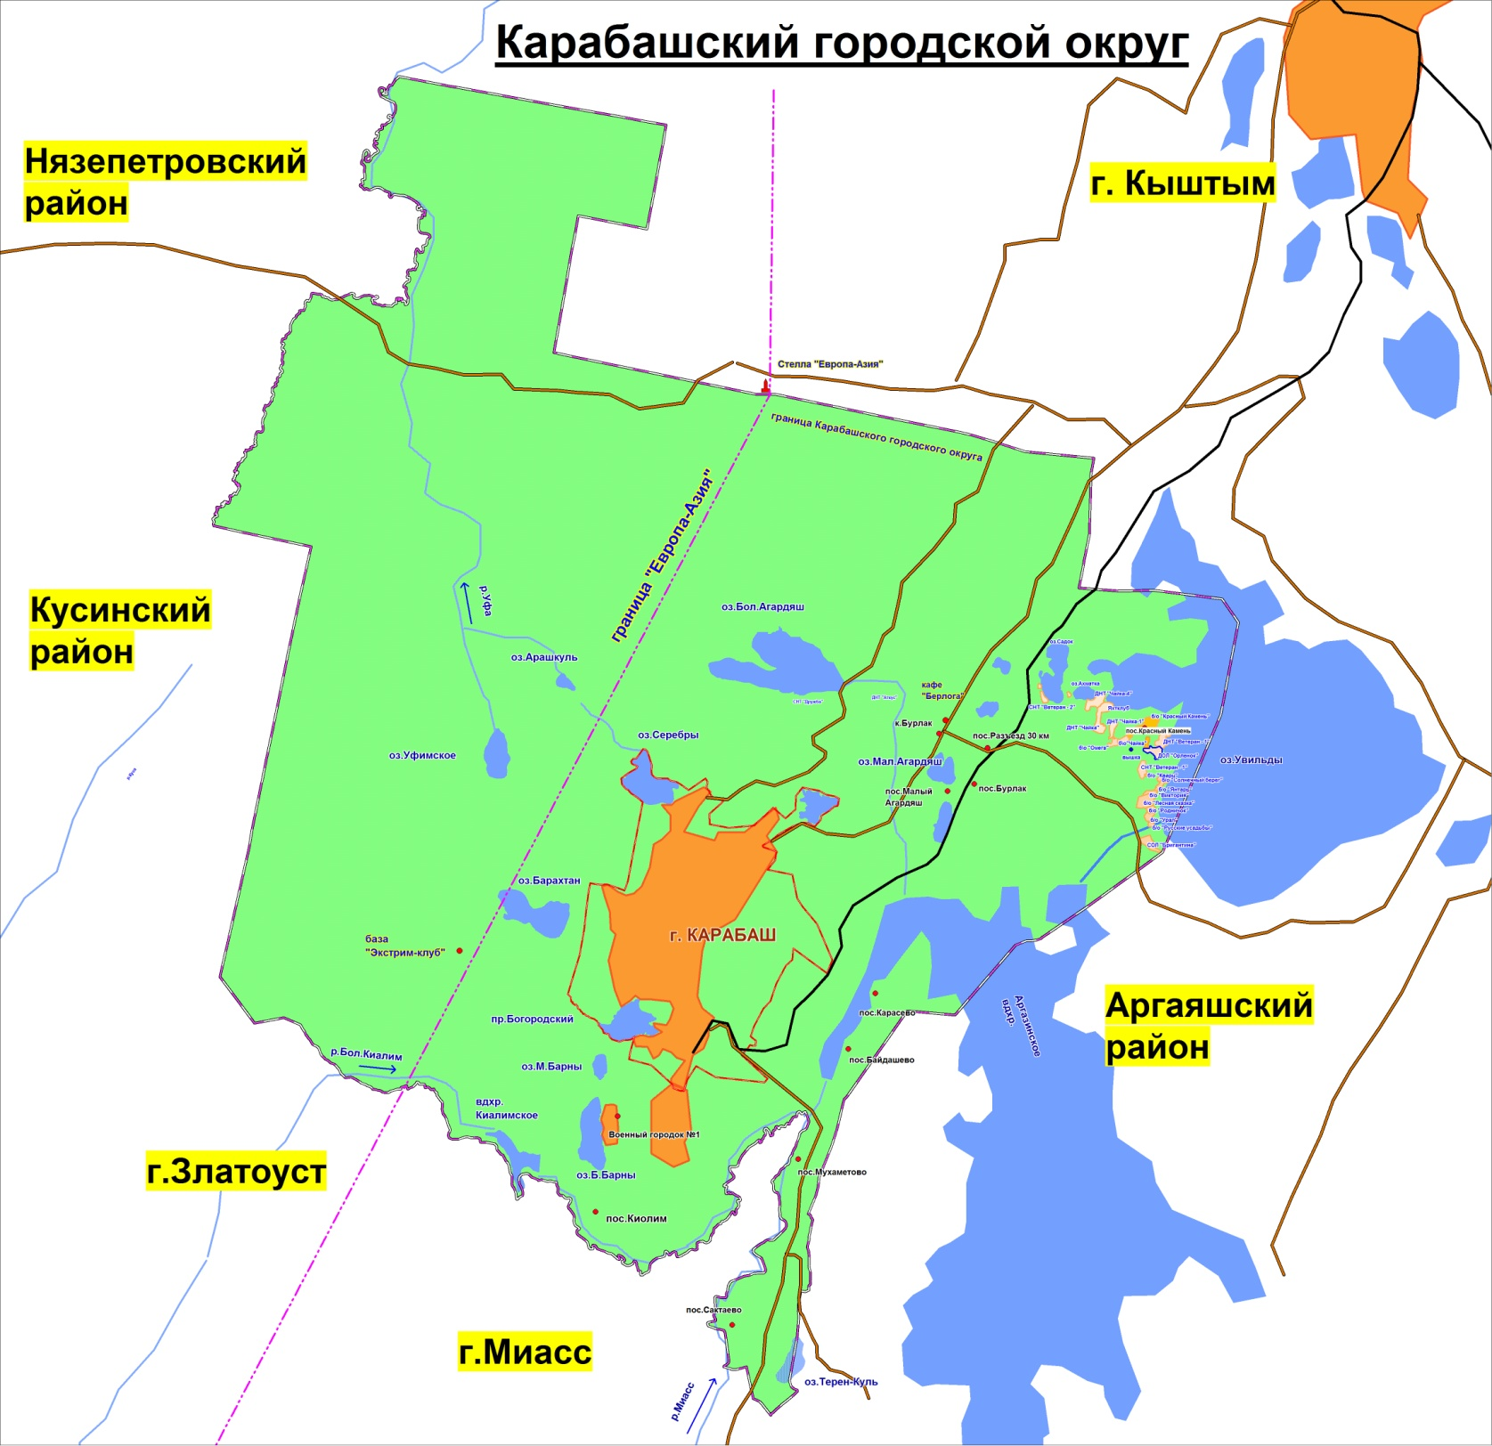
Символика  (наличие специального туристского логотипа, брендбука) | 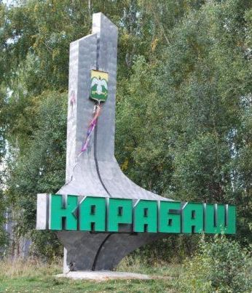
Основные туристские «бренды» муниципального образования | ЗАО «Карабашмедь»  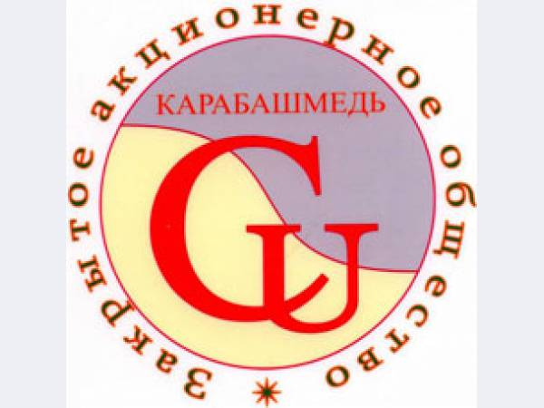  Поклонный крест  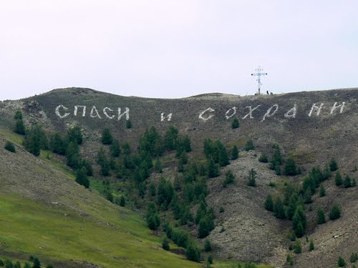
II. ИНФОРМАЦИОННАЯ СПРАВКА ОБ АДМИНИСТРАЦИИ МУНИЦИПАЛЬНОГО ОБРАЗОВАНИЯ
ФИО руководителя | Буданов Олег Геннадьевич
Контактная информация  (адрес, телефон, e-mail) | Ул.Металлургов,3 тел.8-351-53-49-01, admKarabash@mail.ru
Орган местного самоуправления по вопросам развития туризма  (наименование) | Отдел по физической культуре, спорту и туризму
Должностное лицо, курирующее вопросы развития туризма  (ФИО, должность, телефон, e-mail) | Валеев Айрат Закиевич 8-351-53-2-40-85
III. ИНФОРМАЦИЯ ОБ УРОВНЕ РАЗВИТИЯ И ОСНОВНЫХ НАПРАВЛЕНИЯХ РАЗВИТИЯ ТУРИЗМА
Наиболее развитые виды туризма | На территории Карабашского городского округа развиваются предприятия туристического промысла, Экстрим-клуб на р.Сак-Елга – предоставление туристических экскурсий, туристическая база «Русские усадьбы» - предоставление услуги по привлечению туристов, расселению и организации досуга. В настоящее время эти предприятия работают и имеют материально- техническую базу – это оборудование, квадроциклы, снегоходы, вездеходы.
Перспективные виды туризма  (какие могут быть развиты) | Строительство спортивно-оздоровительного комплекса для спорта, активного отдыха и туризма.
Нормативно-правовая база, регламентирующая туристско-рекреационную деятельность, наличие муниципальной программы | Муниципальная программа в разработке
Наличие рекламно-информационных изданий, пропагандирующих развитие туризма в муниципальном образовании  (перечислить) | Городская газета «Карабашский рабочий»
IV. ИНФОРМАЦИОННАЯ СПРАВКА О ПРИРОДНЫХ РЕКРЕАЦИОННЫХ РЕСУРСАХ
Климатические характеристики  (характерные особенности климата, среднегодовые температуры, количество солнечных дней, степень загрязненности атмосферы, влажность воздуха) | Климат резко-континентальный (продолжительная холодная зима, непродолжительное теплое лето).  Температурный режим – среднее зимние – 15С⁰, среднее летнее +18 С⁰  Давление - зимой 766мм, господствуют южно-западные ветры, летом 758 мм, господствуют западные, северо-западные ветры.
Водные ресурсы, наличие рек и озер  (перечислить названия и площадь, пригодность для рекреационных целей, купания) | Реки: Миасс, Уфа, Большой Киалим, Сак-Элга, озера: Увильды , Большой Агардяш, Малый Агардяш, Юшты, Серебры, Уфимское, , Терен-Куль, Барахтан, Алабуга, Анашка, Арашкуль, Ахматка, Большие Барны, Малые Барны, Барнинка, Забойное, Черное, Светлое, Светленькое,  водохранилища : Аргазинское и на р. Большой Киалим
Уникальные природно-лечебные ресурсы | Рельеф горно-заводская зона  Речная сеть –р.Миасс, р.Сак-Элга  Наличие водоемов – памятников природы регионального значения – озеро Увильды, озеро Серебры, оз. Уфимское, Аргазинское водохранилище, Киалимское водохранилище, р. Большой Киалим  Природно – ресурсный потенциал Карабаша представлен местоположениями полезных ископаемых:  - медно-цинковых руд;  -гранулированного кварца;  - кианитовых руд;  - флюсовых кварцитов;  - торфа;  - строительного камня;  - облицовочного и поделочного камня.

V. ИНФОРМАЦИЯ О ТУРИСТСКИХ ОБЪЕКТАХ
1. ОБЪЕКТЫ ПОКАЗА
МУЗЕИ, ДОМА-МУЗЕИ, МУЗЕИ-ЗАПОВЕДНИКИ, ВЫСТАВОЧНЫЕ ЗАЛЫ, ВЫСТАВКИ
Название | Контактная информация (адрес, телефон, факс, e-mail) | Ведомственная принадлежность | ФИО руководителя | Дни и часы работы | Состояние | Примечания  (наличие автопарковки, знаков туристской навигации, среднее количество посетителей в год, проводимые экскурсии)
МУ «Городской музей Карабашского городского округа» | г.Карабаш, ул.Осв.Урала, 64 | Муниципальное учреждение | Алаева Светлана Александровна | С 9 часов до 17 часов | Удовлетворительное | Площадь 92,8 кв.м
Краеведческий музей МКОУ СОШ № 1 | г.Карабаш, ул.Металлургов, 9 | Управление образования | Еремин Валерий Петрович | С 8 часов до 14 часов | удовлетворительное | Площадь 35,8 кв.м
Выставочный зал | г.Карабаш  ул.Металлургов 13/1 | Муниципальное учреждение «Центральная городская библиотека» | Егорочкина Ирина Ивановна | С 10 часов до 17 часов | хорошее | Площадь 65,5 кв.м

ПАМЯТНИКИ, ИСТОРИЧЕСКИЕ ЗДАНИЯ (объекты туристического показа)
Название | Адрес | Ведомственная принадлежность | Дни и часы работы | Состояние | Примечания  (наличие автопарковки, знаков туристской навигации, среднее количество посетителей в год, проводимые экскурсии)
Памятник имени А.К.Сугоняева | ул.Освобождения Урала | Муниципальная собственность | Круглосуточно | удовлетворительное | Среднее количество 300 человек в год, 1 раз в год проводится экскурсия по памятным местам посвященная Дню города, школьные экскурсии военно-патриотического воспитания
Памятник 96-ти Карабашских рабочих | ул.Павших Борцов, Южный поселок | Муниципальная собственность | Круглосуточно | удовлетворительное | Среднее количество 300 человек в год, 1 раз в год проводится экскурсия по памятным местам посвященная Дню города, школьные экскурсии военно-патриотического воспитания
Мемориал Славы | Ул.Осв.Урала | Муниципальная собственность | Круглосуточно | хорошее | Построен в 1985 году карабашским воинам, погибшим на фронтах Великой Отечественной Войны
Стела Победы «Родина – мать» | Ул. 1 Мая | Муниципальная собственность | Круглосуточно | хорошее | Появился он в мае 1981 года по инициативе директора филиала Каменск-Уральского радиозавода В.В.Пузанова. Он присмотрел эту фигуру где-то на заброшенном хоздворе и решил, что городу не помешает еще один памятник Победе. Символичная женская фигура с лавровым венком в руках стоит на самой высокой точке Северного поселка. Около нее каждый год проходят мероприятия, посвященные празднованию очередной годовщине великого праздника.
Памятник пленным полякам | Аллея Ветеранов, ул. Металлургов | Муниципальная собственность | Круглосуточно | удовлетворительное | памятник пленным полякам, установленный на месте существовавшего в 1940—1941 гг. спецпосёлка польских осадников, высланных из Западной Белоруссии.

ПАМЯТНИКИ ПРИРОДЫ (национальные парки, заповедники, заказники, пещерные комплексы и пр.)
Название | Адрес | Ведомственная принадлежность | Состояние | Примечания  (транспортная доступность, наличие знаков туристской навигации, возможность посещения туристами)
Озеро Увильды | В 11 км северо-восточнее г.Карабаша | Земли государственного лесного фонда | удовлетворительное | Расположено на высоте 276м от уровня Балтийского моря.  В 1971г. включен в число водоемов мира подлежащих первоочередной охране и изучению. Богато рыбой: лещ, рипус, сига, линь, окунь, плотва, язь
Озеро Уфимское | В 5 км северо-западнее г.Карабаша | Земли государственного лесного фонда | удовлетворительное | Озеро является началом р.Уфа. Расположено на высоте 470м от уровня Балтийского моря. Гидрологический памятник природы с 1985г. вода пресная, берега покрыты смешанным лесом, водятся налим, плотва, окунь, щука в лесах хищные животные, промысловые звери и птицы по берегам водоплавающая дичь.
Озеро Серебры | Северная часть г.Карабаша  (ул.Озерная) | Земли города Карабаша | удовлетворительное | Расположено на высоте 376м от уровня Балтийского моря.  Гидрологический памятник природы с 1985г. озеро образовалось на месте бывшего рудника. Особенность: вода отливается серебристым цветом, что связано со слюдистым сланцами слагающим и его котловину. В водах обитает щука, окунь, ёрш, плотва.
Киалимское водохранилище и р. Большой Киалим | В 6 км юго-западнее г.Карабаша | Земли государственного лесного фонда | удовлетворительное | Расположено на высоте 328м от уровня Балтийского моря.  Искусственный водоем гидрологический памятник природы с 1985г., расположено в живописной горной местности, окружено сопками поросшими хвойным лесом. Вода чистая, мягкая (используется питьевого водоснабжения города).
Аргазинское водохранилище | В 4 км восточнее г.Карабаша | Земли государственного лесного фонда | удовлетворительное | Расположено на высоте 274м от уровня Балтийского моря.  В 1961г. объявлен памятником природы богат рыбой: лещ, щука, язь, судак, линь, окунь. Использутся для питьевого водоснабжения города Челябинска

ХРАМЫ, МОНАСТЫРИ, ПАМЯТНИКИ КУЛЬТОВОГО ПОКЛОНЕНИЯ, ОБЪЕКТЫ ПАЛОМНИЧЕСКОГО ТУРИЗМА
Название | Адрес | Часы работы | Настоятель | Возможность посещения туристами | Примечания
Местная религиозная организация православный приход в честь Святителя Иоанна Златоуста архиепископа Константинопольского | г.Карабаш ул.Боголюбская,1 | С 8 часов до 19 часов | Отец Сабитов Александр | возможно | Храм Иоанна Златоуста в Челябинской области, архиепископа Константинопольского был заложен в 2006 году на средства «Русской медной компании». В настоящее время трехэтажное здание построено и возвышается в центре города. Золоченые маковки его видны из всех районов. Внутри помещений выложены очень красивые мозаичные полы, которые имеют на каждом из трех этажей неповторяющийся узор. Самый сложный и красивый узор выложен на втором этаже.
Местная православная религиозная организация прихода храма в честь святителя Николая Чудотворца | г.Карабаш, ул.Павших Борцов, 19 | С 8 часов до 19 часов | Отец Сабитов Александр | возможно | Церковь устроена в 1990-х в приспособленном деревянном одноэтажном здании, выделена главкой.
Храм Часовня честь Успения Пресвятой Богородицы | г.Карабаш, ул.Кладбище «Барахтант» | С 8 часов до 19 часов | Отец Сабитов Александр | возможно

ПЛЯЖНЫЕ ЗОНЫ, МЕСТА ОТДЫХА
Название | Адрес | Ведомственная принадлежность | Состояние | Примечания  (наличие автопарковки, система доступа, инфраструктура)
База отдыха  «Лесная сказка» | Озеро Увильды | Земли лесного фонда | удовлетворительное | Площадь 20,1 га, до 250 мест (имеет электроснабжение, водоснабжение, водоотведение, автодорога)
База отдыха  «Янтарь» | Озеро Увильды | Земли лесного фонда | удовлетворительное | Общая площадь 5,88га , 12 строений ,180 мест (имеет водоотведение, электроснабжение, водоснабжение, теплоснабжение автодорога)
База отдыха  «Увильды» | Озеро Увильды | Земли лесного фонда | удовлетворительное | Общая площадь 5,9 га., 200 мест. (имеет водоотведение, водоснабжение, электроснабжение, автодорога)
База отдыха  «Урал» | Озеро Увильды | Земли лесного фонда | удовлетворительное | 31 строение, 154 места, общая площадь 5,4 га (имеет водоотведение, электроснабжение, водоснабжение, автодорога)
База отдыха  «Омега» | Озеро Увильды | Земли лесного фонда | удовлетворительное | Общая площадь 5,53 га,  31 строение, 148 мест,  (имеет водоотведение, электроснабжение, водоснабжение, газоснабжение)
База отдыха  «Солнечный берег» | Озеро Увильды | Земли лесного фонда | удовлетворительное | Площадь 5,5 га, , 29 мест (имеет электроснабжение, водоснабжение, водоотведение)
База отдыха  «Родничок» | Озеро Увильды | Земли лесного фонда | удовлетворительное | Общая площадь 1,9 га , 44 места (имеет водоотведение, электроснабжение, водоснабжение)
База отдыха  «Виктория» | Озеро Увильды | Земли лесного фонда | удовлетворительное | Общая площадь 3,5 га.,68,1 км^{2,} , 22 строения 150 мест. (имеет водоотведение, водоснабжение, электроснабжение)
База отдыха  «Красный камень» | Озеро Увильды | Земли особо охраняемых территорий | удовлетворительное | Общая площадь 11,69 га, 10 строений,  (имеет водоотведение, электроснабжение, водоснабжение, автодорога)

ОХОТНИЧЬЕ-РЫБОЛОВНЫЕ ОБЪЕКТЫ
Название | Контактная информация | Ведомственная принадлежность | Примечания  (режим функционирования, посещения, стоимость услуг, наличие автопарковки)
Охотничий домик у западного подножья горы Беркутинка | Ганиев Фарит Рифович – председатель «Общества охотников и рыболовов г.Карабаша» | Земли государственного лесного фонда
Охотничий домик у восточного подножья горы Беркутинка | Ганиев Фарит Рифович – председатель «Общества охотников и рыболовов г.Карабаша» | Земли государственного лесного фонда

СПОРТИВНЫЕ СООРУЖЕНИЯ
Название | Контактная информация | ФИО  руководителя | Ведомственная принадлежность | На какие виды спорта рассчитан | Примечания
Спортивный зал «Металлург» | 456140, Челябинская область ул.Освобождение Урала, 154 | Ханжин Андрей Федорович  8(351)-53-2-36-10 | Частная собственность  ЗАО «Карабашмедь» | Мини-футбол, волейбол, баскетбол, хоккей
Хоккейный корт Карабашского городского округа | 456143, Челябинская область, ул.Металлургов,24 | Директор МКУ «Спортклуб»  Киприянов Олег Геннадьевич  8(351)-53-2-32-48 | Муниципальная собственность | Хоккей, конькобежный спорт, фигурное катание, бег, футбол | Введен в 2012 году.  Оснащение:  - освещение трибуны для зрителей;  - наружное ограждение;  - теплые раздевалки для спортсменов;  - беговая дорожка.

ОБЪЕКТЫ ПРОМЫШЛЕННОГО ТУРИЗМА (объекты туристического показа)
Название, специализация | Контактная информация | ФИО руководителя / ответственных лиц, телефоны | Что является объектом показа | Примечания
ЗАО «Карабашмедь» | 456140, Челябинская область ул.Освобождение Урала, 27а | Ханжин Андрей Федорович  8(351)-53-2-36-10 | Основным видом деятельности предприятия является производство черновой меди. Продукция: черновая медь, серная кислота, гранулированный шлак | Карабашский медеплавильный завод основан в 1910 году английским акционерным обществом, возглавляемым концессионером Лесли Урквартом, на базе имеющихся месторождений медно-колчеданных руд. В 1998 году было зарегистрировано ЗАО «Карабашмедь», на базе ОАО «Карабашский медеплавильный комбинат».

КОЛЛЕКТИВНЫЕ СРЕДСТВА РАЗМЕЩЕНИЯ
ПАНСИОНАТЫ С ЛЕЧЕНИЕМ, САНАТОРИИ, ПРОФИЛАКТОРИИ
Название | Контактная информация | ФИО руководителя | Ведомственная принадлежность | Виды заболеваний | Количество мест | Состояние лечебной базы и номерного фонда | Средняя заполняемость | Примечания  (состояние территории, наличие знаков туристской навигации, автопарковок, средняя стоимость проживания)
Санаторий профилакторий  «Синегорье» | г.Карабаш, Комсомольская,  26 | Костерина Елена Георгиевна  8-351-53-2-48-09 | Частная собственность ЗАО «Карабашмедь» | Лечение зубов, профилактика здоровья | 60 | хорошее | 50 | Открыт в 2001 году

ПАНСИОНАТЫ, ДОМА И БАЗЫ ОТДЫХА
Название | Контактная информация |  | ФИО руководителя | Ведомственная принадлежность | Количество мест | Состояние номерного фонда | Инфраструктура | Средняя заполняемость | Примечания  средняя стоимость проживания)
База отдыха  «Лесная сказка» | Озеро Увильды | ОАО «Челябинский трубопрокатный завод»  Директор  Кривошеева Анна Дмитриевна,  г. Челябинск, ул. Машиностроителей, 25, офис 24  Телефон: 8 (351) 255-66-66 255-79-72 |  | Земли государствен ного лесного фонда | 400 | хорошее | имеет электроснабжение, водоснабжение, водоотведение, автодорога | 350 | Средняя стоимость проживания 500 рублей в сутки
База отдыха  «Янтарь» | Озеро Увильды | ИП  Скалозубова Нина Анфимовна  8-950-726-60-48 |  | Земли государствен ного лесного фонда | 150 | хорошее | имеет электроснабжение, водоснабжение, водоотведение, автодорога | 120 | Средняя стоимость проживания 650 рублей в сутки
База отдыха  «Увильды» | Озеро Увиль  ды | ФГУП «Приборостроительный завод», г.Трехгорный, ул.Заречная ,1  Директор  Попов Александр Дмитриевич (8-351-91-6-01-48) |  | Земли государствен ного лесного фонда | 200 | хорошее | имеет электроснабжение, водоснабжение, водоотведение, автодорога | 140 | Средняя стоимость проживания 300 рублей в сутки
База отдыха  «Урал» | Озеро Увильды | ОАО «Комбинат благоустройства», г.Трехгорный, ул.М.Жукова, д.1 Директор  Кузнецов Анатолий Николаевич,  (8-351-91-6-29-58) |  | Земли государствен ного лесного фонда | 154 | хорошее | имеет электроснабжение, водоснабжение, водоотведение, автодорога | 120 | Средняя стоимость проживания 300 рублей в сутки
База отдыха  «Омега» | Озеро Увильды | ЗАО «Челябинское пусконаладочное управление», ДП ОАО «Южуралэлектромонтаж», г.Челябиснк, ул.Елькина, д.81  ИП Симонова Е.И.  (8-351-2-37-80-66) |  | Земли государствен ного лесного фонда | 148 | хорошее | имеет электроснабжение, водоснабжение, водоотведение, автодорога | 120 | Средняя стоимость проживания 250 рублей в сутки
База отдыха  «Солнечный берег» | Озеро Увильды | ОАО «Российские железные дороги»  Челябинский центр оздоровления Дирекции социальной сферы ЮУЖД, г.Челябинск, ул.Монакова, 4  Начальник  Бабенцев Андрей Николаевич  (8-351-2-59-23-00) |  | Земли государствен  ного лесного фонда | 29 | хорошее | имеет электроснабжение,водоснабжение, водоотведение, автодорога | 20 | Средняя стоимость проживания 300 рублей в сутки
База отдыха  «Родничок» | Озеро Увильды | ИП Лопатина Татьяна Владимировна, г.Челябинск, пос.Смолено, пер.Дачный, д.14-Б, кв.80  (8-351-900-08-95) |  | Земли государствен ного лесного фонда | 44 | хорошее | имеет электроснабжение, водоснабжение, водоотведение, автодорога | 35 | Средняя стоимость проживания 300 рублей в сутки
База отдыха  «Виктория» | Озеро Увильды | ОАО «Трест Уралнефтегазстрой»,  г.Челябинск, пл.Революции, д.7  Директор Румянцев Андрей Михайлович 8(351) 266-66-45,  8(351) 929-79-94,  8(351) 133-40-76,  89080483824 |  | Земли государствен ного лесного фонда | 150 | хорошее | имеет электроснабжение, водоснабжение, водоотведение, автодорога | 100 | Средняя стоимость проживания 350 рублей в сутки
База отдыха  «Красный камень» | Озеро Увильды | г.Челябинск, пр.Победы, д.324, оф.406  Директор Манаев Сергей Николаевич  (8-351-7-92-06-62),  8-902-869-24-66 |  | Земли государствен ного лесного фонда | 100 | хорошее | имеет электроснабжение, водоснабжение, водоотведение, автодорога | 90 | Средняя стоимость проживания 430 рублей в сутки

ГОСТИНИЦЫ, МОТЕЛИ И ГОСТЕВЫЕ ДОМА
Название | Контактная информация | ФИО руководителя | Ведомственная принадлежность | Количество мест | Состояние номерного фонда | Инфраструктура | Средняя заполняемость | Примечания  (состояние территории, наличие знаков туристской навигации, автопарковок, средняя стоимость проживания)
Гостиница «Тройка» | г.Карабаш, ул.Ремесленная,7 | ООО «Тройка»  Сахарова Галина Ивановна  8-351-51-2-47-74 | Частная собственность | 70 | удовлетворительное | Электроснабжение, водоснабжение, автомобильная дорога | 50 | Автопарковка, 70 рублей в сутки. Состояние удовлетворительное

ДЕТСКИЕ ОЗДОРОВИТЕЛЬНЫЕ ЛАГЕРЯ
Название | Контактная информация | ФИО  Руководите  ля | Ведомственная принадлежно  сть | Количество мест | Средняя заполняемо  сть | Периоды функционирова  ния | Примечания  (состояние территории и номерного фонда, наличие знаков туристской навигации, автопарковок, средняя стоимость проживания)
Детский оздоровительный лагерь «Орлёнок» | Собственник МКУ «Управление образования Карабашского городского округа» | Черепанова Зинаида Ивановна  8-351-53-2-46-18 | Муниципальная собственность | 170 | 170 | Июнь-август | Состояние удовлетворительное, Средняя стоимость проживания 595 рублей
Спортивный оздоровительный лагерь «Бригантина» | Собственник ГБУ «Метеор» | Контактное лицо  Тимошенко Александр Павлович  89058398157 | Частная собственность | 180 | 180 | Июнь-август | Состояние удовлетворительное,  Средняя стоимость проживания 700 рублей

ПРЕДПРИЯТИЯ ПИТАНИЯ
Название | Контактная информация | ФИО  руководителя | Количество мест | Время работы | Особенности кухни | Примечания
Кафе «Победа» | г.Карабаш, ул.Освобождения Урала, 29 | Галисевич М.Е. | 100 | с 10 ч. до 24 ч. | Русская  кухня
Кафе «Ахтамар» | г.Карабаш, ул.Серова,9 | Аветисян А.Р. | 80 | с 10 ч. до 24 ч. | Армянская кухня
Столовая «ЗАО  Карабашмедь» | г.Карабаш, ул.Освобождение Урала,27 | Ханжин А.Ф. | 300 | с 10 ч. до 24 ч. | Русская  кухня
Кафе «Трио» | г.Карабаш, ул.Дзержинского,1 | Хисматуллина Л.С. | 150 | с 10 ч. до 24 ч. | Русская  кухня
Кафе «Золотая гора» | г.Карабаш, ул.Металлургов, 28 | Аветисян А.Р. | 150 | с 10 ч. до 24 ч. | Армянская кухня
Кафе «Пельменная» | г.Карабаш, ул.Пархоменко,13 | Игнатова М.Н. | 50 | с 10 ч. до 24 ч. | Русская  кухня
Столовая «Синегорье» | г.Карабаш, Комсомольская,  26 | Костерина Е.Г. | 150 | с 10 ч. до 24 ч. | Русская  кухня
Кафе «Севан» | г.Карабаш, ул.Металлургов, 4 | Коренева С.Ф. | 100 | с 10 ч. до 24 ч. | Русская  кухня
Ресторан «Красный камень» | г.Карабаш, база отдыха «Красный камень» | Манаев С.Н. | 300 | с 10 ч. до 24 ч. | Русская кухня
Кафе «Берлога» | Автодорога – «Карабаш-Кыштым» | Иванников В.В. | 50 | с 10 ч. до 24 ч. | Русская кухня

VI. ИНФОРМАЦИЯ О ТУРИСТСКИХ МАРШРУТАХ ПО ТЕРРИТОРИИ МУНИЦИПАЛЬНОГО ОБРАЗОВАНИЯ, ИСТОРИЧЕСКИМ И КУЛЬТУРНЫМ ДОСТОПРИМЕЧАТЕЛЬНОСТЯМ
Наименование маршрута | Технологическая карта/схема маршрута | Разработчик, кто проводит | Вид передвижения туриста по маршруту | На какую категорию туристов рассчитан | Примечания
Туристический клуб «Экипаж» г.Карабаш, ул.Металлургов 17/4, МКУ «Детский дом творчества» | Экскурсионные маршруты:  - водный туристический поход по Южному Уралу;  - пешеходный туристический многодневный | Балютов Юрий Сергеевич  8(351)53-2-33-42 | Пешеходный, водный | походы 3 степени сложности

VII. ИНФОРМАЦИЯ О ТРАДИЦИОННЫХ ПРАЗДНИКАХ, ФЕСТИВАЛЯХ И ИНЫХ КУЛЬТУРНЫХ МЕРОПРИЯТИЯХ, ПРОВОДИМЫХ В МУНИЦИПАЛИТЕТЕ
Название | Тематика мероприятия | Время и место проведения | Организатор | Средняя посещаемость
День города  День металлурга | традиционная | Июль, «Аллея Ветеранов» | МКУ «Управление культуры КГО»  ЗАО «Карабашмедь» | 2000 человек
День Победы | Духовно-патриотическая | Май, памятник А.К.Сугоняева | МКУ «Управление культуры КГО» | 1000 человек
День защитника Отечества | Духовно-патриотическая | Февраль, Администрация КГО | МКУ «Управление культуры КГО», отдел физической культуры, спорта и туризма | 500 человек
Новогодние праздники | традиционная | Декабрь – январь  Образовательные учреждения  Учреждения культуры | МКУ «Управление культуры КГО», отдел физической культуры, спорта и туризма | 3000 человек
Международный женский день | традиционная | Март  Учреждения культуры | МКУ «Управление культуры КГО» | 500 человек
Проводы русской зимы | традиционная | Март  Аллея Ветеранов | МКУ «Управление культуры КГО», отдел физической культуры, спорта и туризма | 1000 человек
Выставка детского и народного творчества «Город мастеров» | Духовно-патриотическая | Апрель  Учреждения культуры | МКУ «Управление культуры КГО» | 500 человек
День защиты детей | традиционная | Июнь  Аллея Ветеранов | МКУ «Управление культуры КГО», отдел физической культуры, спорта и туризма | 500 человек
День молодежи | традиционная | Июнь  Аллея Ветеранов | МКУ «Управление культуры КГО», отдел физической культуры, спорта и туризма | 500 человек
День шахтера | традиционная | Август  Администрация КГО | МКУ «Управление культуры КГО» | 250 человек
День Матери | традиционная | Ноябрь  Администрация КГО,  Учреждения культуры | МКУ «Управление культуры КГО» | 200 человек
День инвалида | традиционная | Декабрь  Администрация КГО,  Учреждения культуры | МКУ «Управление культуры КГО» | 100 человек
День пожилого человека | традиционная | Октябрь  Администрация КГО,  Учреждения культуры | МКУ «Управление культуры КГО» | 100 человек
Городской фестиваль «Музыка нас связала» | традиционная | Февраль  Администрация КГО | МКУ «Управление культуры КГО» | 200 человек
Фестиваль патриотической песни | Духовно-патриотическая | май  Администрация КГО | МКУ «Управление культуры КГО» | 200 человек

Глава Карабашского городского округа О.Г.Буданов

Исп. А.Н.Телегина
8(351)-2-40-85

